Федеральное государственное автономное
образовательное учреждение высшего профессионального образования
ʺНациональный исследовательский университет
ʺВысшая школа экономикиʺ
НИУ ВШЭ – Пермь

ЛАБОРАТОРНАЯ РАБОТА

По дисциплине BUSINESS INTELLIGENCE AND DECISION SUPPORT SYSTEMS

Пермь 2015

Задание 1
Используя мастер импорта, загрузить в среду Deductor Studio данные из текстового файла «Пример call-центр.txt».

Задание 2
Используя мастер обработки, провести очистку данных: выявление дубликатов и противоречий. В качестве входных атрибутов использовать атрибуты «Занятость», «Частота пользования услугами», «Эмоциональность», «Удовлетворенность». В качестве выходных атрибутов использовать атрибут «Действующий клиент».
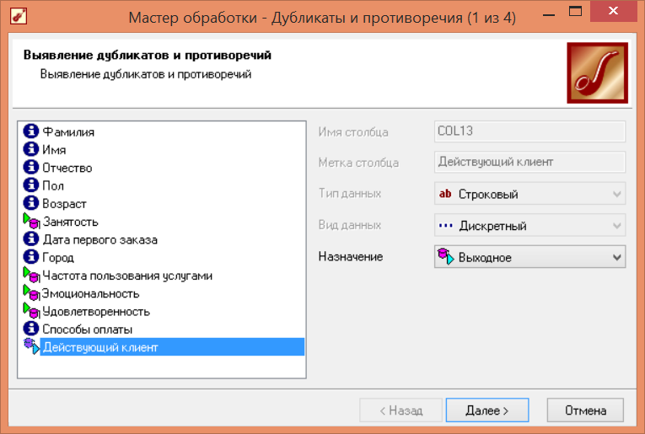
В результате будут выявлены дубликаты и противоречия:
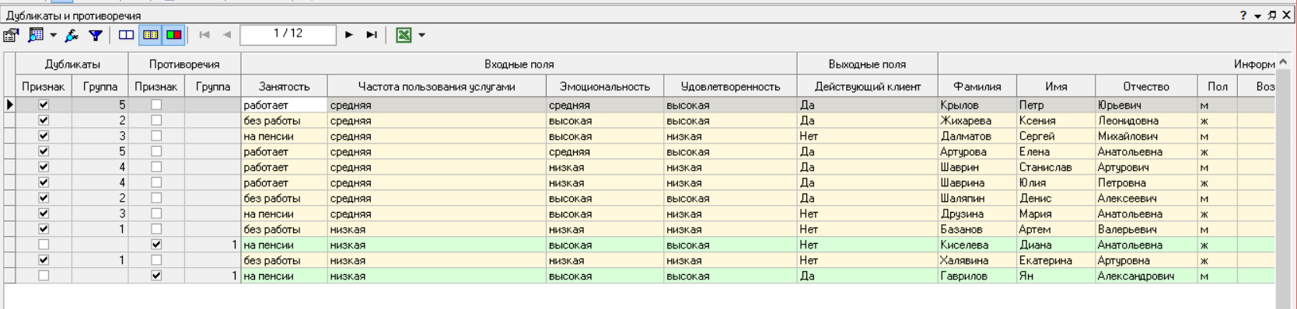

Задание 3
Используя мастер обработки, провести квантование данных. Возраст и дату первого заказа необходимо разделить на три интервала:
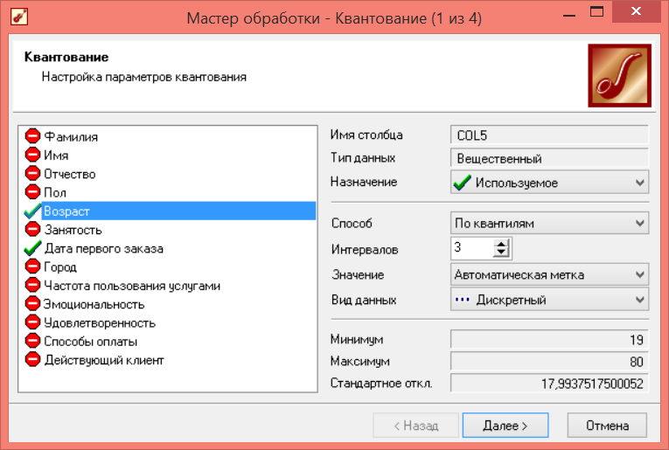
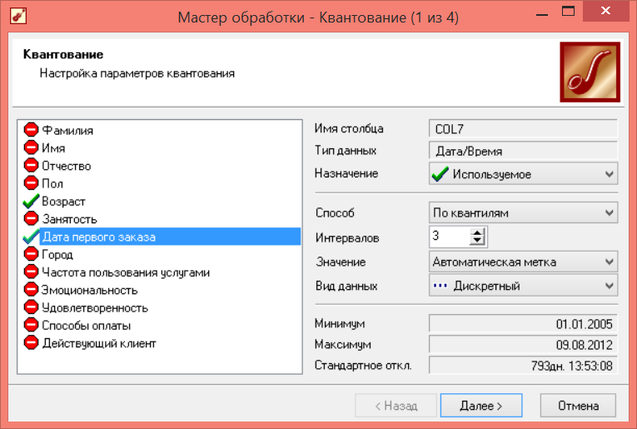
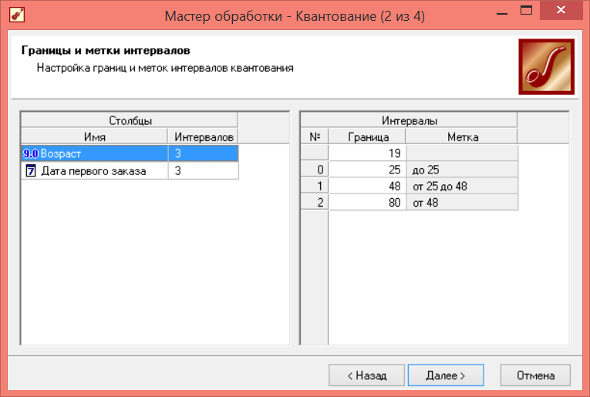
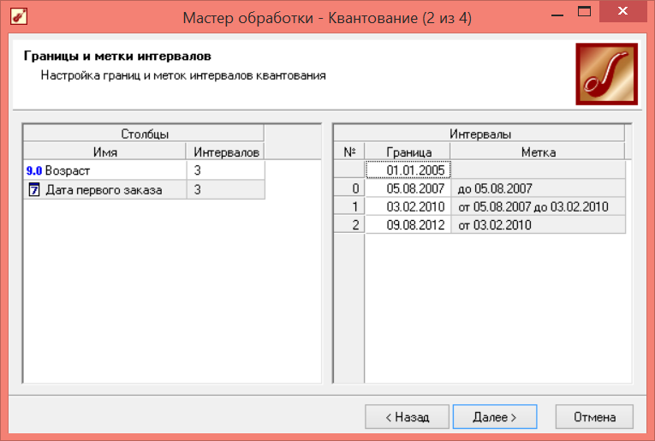

Задание 4
Используя мастер обработки, построить дерево решений. Атрибуты «Фамилия», «Имя» и «Отчество» задать в качестве информационных. Атрибут «Действующий клиент» установить в качестве выходного атрибута. Остальные атрибуты установить в качестве входных атрибутов:
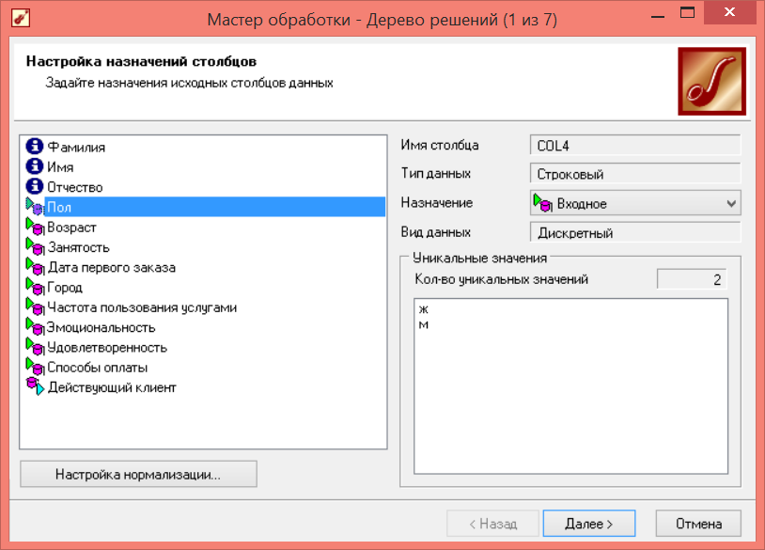
Отобразить полученные результаты в качестве дерева решений, правил, значимости атрибутов и «что-если» анализа:
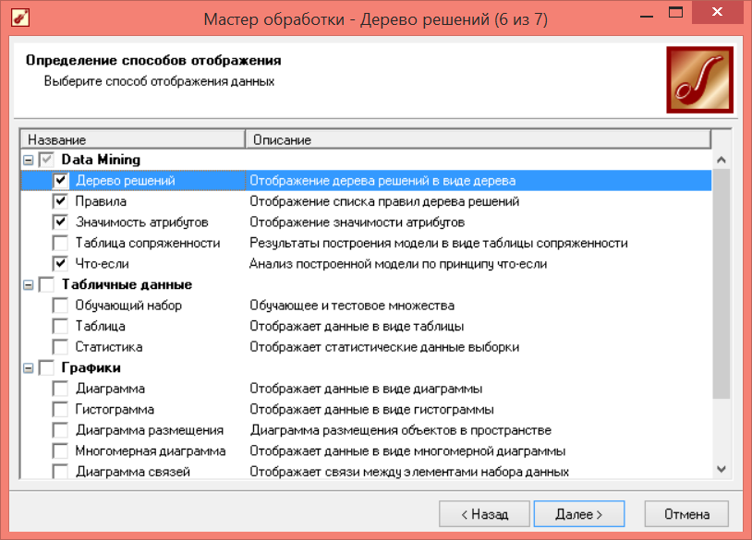

Задание 5
Используя «что-если» анализ, спрогнозировать вероятность потери клиента с заданными характеристиками. Характеристики клиента задать самостоятельно.
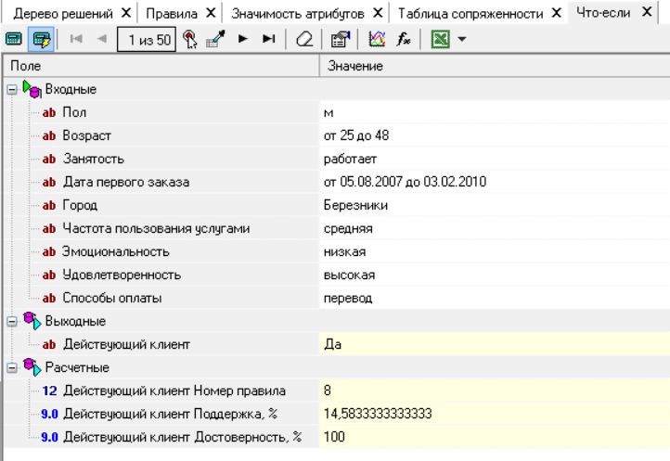

Вспомогательный материал
Описание предметной области. Call-центр – это система эффективной обратной связи с потребителем товаров и услуг либо поддержки, продвижения различных акций, социальных опросов, голосований.
Call-центры бывают двух типов:
- Аутсорсинговый call-центр;
- Корпоративный call-центр;
Аутсорсинговые call-центры бывают двух видов. При первом варианте схемы организации аутсорсингого call-центра услуги сдаются в аренду с подробным обучением операторов особенностям консультирования клиентов только по необходимым для арендующей компании вопросам. При второй вариант аутсорсингого call-центра организация происходит не на постоянной основе, а однократно или от случая к случаю.
Корпоративный call-центр - это внутреннее штатное подразделение компании, выполняющее функции работы с партнерами и клиентами. Основные затраты при организации собственного call-центра приходятся на аренду помещения, закупку системы оборудования, подбор и обучение персонала.
К основным задачам call-центра относятся:
- Приема поступающей информации
- Обработки информации
- Оперативное реагирование на изменения в системе вызовов
- Создание и изменение базы данных клиентов call-центра
- Обновление программного и аппаратного обеспечения
- Регулярное обучение персонала
- Ведение статистики
- Маршрутизация вызовов
- Взаимодействие с другими отделами компании
- Улучшение обслуживания.
Можно выделить два приоритетных направления работы call-центра: входящая и исходящая связь. К основным задачам входящей относится предоставление клиентам необходимой информации, а также получение сведений о проблемах, которые возникают у клиентов при пользовании товарами или услугами компании.
К основным задачам исходящей связи относятся продажа товаров или услуг, информирование клиентов о нововведения, и проведение опросов.
К возможностям call-центров относятся:
- Регистрация звонков
- Хранение информации о клиенте
- Маршрутизация вызовов.
- Запись разговоров
- Графическое отображение работы каждого оператора или отдела
- Отображение на мониторе оператора информации о поступившем вызове
- Переадресации, создание очереди звонков, включение режима ожидания, автоматическое информирование о времени ожидания ответа
- Распределение звонков внутри группы операторов в зависимости от статуса.
На сегодняшний день основной проблемой большинства call-центров или многих других организаций, главная деятельность которых есть взаимодействие с людьми, являются сложности, во-первых, в удерживании имеющихся клиентов и поддержки их лояльности, во-вторых, трудности в поиске и привлечение новых клиентов. Все это является следствием неэффективного и плохого сервиса обслуживания клиентов. Следовательно, повышать эффективности деятельности call-центров следует через улучшение качества обслуживания клиентов.
Очистка данных: дубликаты и противоречия. Для удобства работы с данными для начала необходимо произвести очистку данных. Предварительная обработка анализируемых данных является необходим шагом, так как для исходных или «сырых» данных чаще всего необходима очистка, потому что они не соответствуют определенным критериям качества. Если избежать этапа предварительной обработки, то результаты анализа будут неточными. Потребность в предварительной обработке возникает независимо от используемых алгоритмов и технологий.
Дубликаты - записи в таблице, все входные и выходные поля которых одинаковые.
Противоречия - записи в таблице, у которых все входные поля одинаковые, но отличаются хотя бы по одному выходному полю.
При построении модели классификации необходимо определить входные и выходные поля, зависимости между которыми будут исследоваться. При этом значения входных полей должны полностью определять значения выходных. Такая постановка задачи часто приводит к возникновению противоречий, то есть к наличию записей, с одинаковыми значениями входных полей, но разными значениями в выходных полях. Чаще всего только одна запись в найденных противоречиях является правильной, а присутствующие ошибочные записи искажают результаты, поэтому противоречия лучше полностью исключить из исходной анализируемой выборки. Но не всегда наличие противоречий оказывает негативное влияние на результаты исследования. Противоречия могут быть полезны, если есть необходимость введения неопределенности в данные, более того, противоречия могут отражать особенности анализируемого объекта.
Если в данных встречаются записи с одинаковыми входными и выходными значениями, то говорят о дубликатах. Дубликаты – это избыточные данные, которые чаще всего указывают на ошибку при подготовке исходной выборки. Следовательно, дубликаты могут искажать результаты анализов. С другой стороны, дубликаты, как и противоречия, могут быть полезны при проведении анализа, так как они могут указывать на значимость дублирующийся информации.
Квантование данных. Квантование – это операция, при выполнении которой происходит разбиение диапазона числовых значений на установленное количество интервалов и замена каждого значения на число, связанное с интервалом, к которому оно относится. Данные интервалы включают в себя только нижнюю границу, за исключением последнего интервала, который включает в себя как нижнюю, так и верную границу. Результатом квантования может быть:
- Номер интервала
- Значение нижней или верхней границы интервала
- Среднее значение интервала
- Метка интервала
- Автоматическая метка.
Деревья решений. Метод «Деревья решений» предоставляет возможность решения задач классификации и прогнозирования. Задачи классификации имеют место быть, если зависимая переменная принимает дискретные значения. Если зависимая переменная принимает непрерывные значения, то при помощи дерева решений возможно решение задач прогнозирования. Пример дерева решений:
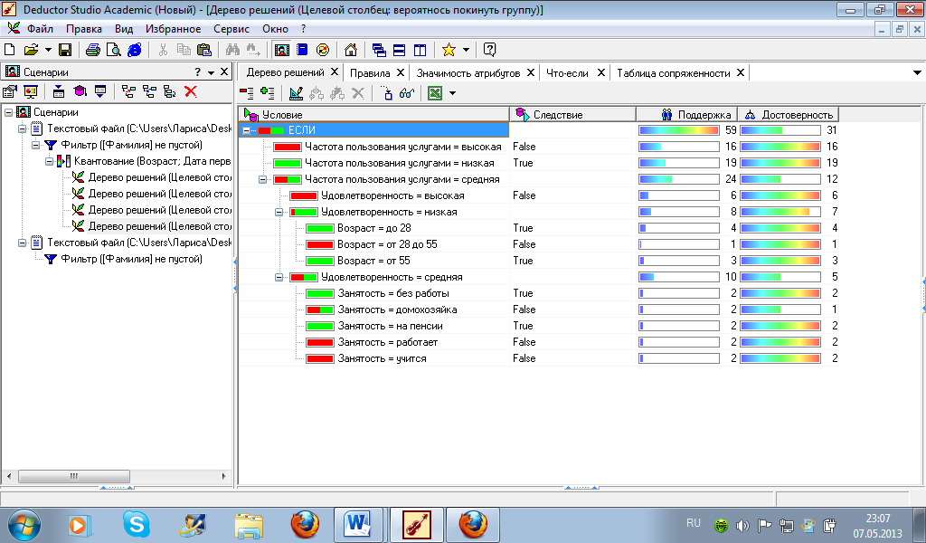
Согласно результатом, представленным в примере дерева решений, можно сделать следующие выводы:
- Если частота пользования услугами высокая, то вероятность покинуть целевую аудиторию отсутствует. Если низкая, то вероятность покинуть целевую аудиторию высокая. Следовательно, имеет смысл уделять больше внимания клиентам, которые реже всего пользуются услугами, если существует потребность в данных клиентах. Для этого возможно проведение акции, использование коммерческих предложений, различных поощрений.
- Если частота пользования услугами средняя, то все зависит от удовлетворенности клиента: чем удовлетворенность выше, тем вероятность ниже покинуть целевую аудиторию ниже.
- Если удовлетворенность низкая, то вероятность выхода из целевой аудитории зависит от возраста. До 28 лет и после 55 лет вероятность возрастает, в промежутке от 28 до 55 вероятность покинуть целевую аудиторию низкая.
- Также есть зависимость с родом деятельности клиента. Например, для пенсионеров и безработных высока вероятность прекращения пользования данными услугами, поэтому не имеет смысла уделять много внимания данным клиентам и привлекать их к пользованию услугами.
На основе данного дерева решений можно сделать вывод, что самыми привлекательными клиентами являются работающие, учащиеся и домохозяйки.

